**Roteiro de Atividades - Milana**

1. **Itens Importados**

**ASUS**

Passos:

Casos de KIT:

* Ao receber a Proforma Invoice (PI), deve-se solicitar assinatura desse doc ao Sr Fish.
* Após a PI assinada emitir o PO de SKU com data futura.
* Após aprovação do PO, enviar a PI assinada e o PO para a Asus.
* Quando receber a invoice, fazer a comparação INV x BOM. Caso não haja divergências, responder para a Asus autorizando o embarque. Antes de autorizar, deve-se pedir para a Yelene informar os NCMs na invoice (t-code ZPNCM).
* Também deve-se explodir o PO na t-code ZMPO.
* Após o PO estar explodido, encaminhar a invoice para a Yelene.
* Após PO explodido, encaminhar e-mail para o PCP (Ana Alves) informando o novo PO para planejamento de ordens (assunto do e-mail: nova PO Asus).
* Se o recebimento notificar alguma divergência de recebimento (após 100% de certeza), deve-se aceitar a divergência no SAP (t-code BMSU + código do processo) e também contactar o fornecedor sobre o assunto.

Casos de Corredor de Importação:

* Ao receber a Proforma Invoice (PI), deve-se solicitar assinatura desse doc ao Sr Fish.
* Após a PI assinada emitir o PO de com data futura (PO tipo matéria prima importada).
* Após aprovação do PO, enviar a PI assinada e o PO para a Asus.
* Se não houver cadastro de part number, solicitar cadastro no corporate ou enviar e-mail para o Fredson com a solicitação de cadastro.
* Quando receber a invoice, fazer a comparação INV x PO (informar o NCM, a descrição em português e a observação de corredor de importação).
* Responder para a Asus autorizando o embarque e , encaminhar a invoice para a Yelene.
* Caso seja frete collect, pedir para a Yelene sinalizar o agente de carga.

Casos de DMR:

* Após receber a lista do PCP (Eric), para que o PCP tenha visibilidade, deve-se emitir PO (com data futura) conforme a lista recebida.
* Enviar o aquivo para aprovação da Asus.
* Caso haja alguma incosistência (como por exemplo MOQ) na lista editada pela Asus, deve-se verificar com PCP (Eric) para validação.
* Quando a lista estiver aprovada por ambas as partes, eles deverão enviar a PI.
* Ao receber a Proforma Invoice (PI), deve-se solicitar assinatura desse doc ao Sr Fish.
* Após a PI assinada, deve-se enviá-la junto com o PO já criado.
* Quando receber a invoice, fazer a comparação INV x lista PCP e também a comparação inv x PO para averiguar se está tudo certo.
* Responder para a Asus autorizando o embarque e , encaminhar a invoice para a Yelene.
* Caso seja frete collect, pedir para a Yelene sinalizar o agente de carga.
* Se o recebimento notificar alguma divergência de recebimento (após 100% de certeza), deve-se aceitar a divergência no SAP (t-code BMSU + código do processo) e também contactar o fornecedor sobre o assunto.

**O que está faltando? ? ?**

|  |  |  |  |  |  |  |  |  |  |  |  |  |  |  |  |  |  |  |  |  |  |  |  |  |  |  |  |  |  |
| --- | --- | --- | --- | --- | --- | --- | --- | --- | --- | --- | --- | --- | --- | --- | --- | --- | --- | --- | --- | --- | --- | --- | --- | --- | --- | --- | --- | --- | --- |
| |  |  |  |  | | --- | --- | --- | --- | | **CLIENTE** | **PROCESSO** | **OBSERVAÇÃO** | **STATUS** | | ASUSTEK | DMR + ATTRITION 20230524 | Eric aprovou a lista da Asus em 2/8.  PO revisado conforme planilha editada pela Asus e validada pelo Eric. | Ag informações sobre a disponibilidade da carga (recebimento de inv e pl) | | ASUSTEK | DMR 20230713 | Eric aprovou a lista da Asus em 28/7  PO revisado conforme planilha editada pela Asus e validada pelo Eric. | Ag informações sobre a disponibilidade da carga (recebimento de inv e pl) | | ASUS GLOBAL | PI 152123071005800 | Golden Samples modelo PRIME H510M-K R2.0 | Aguardando criação de ePR (Maicon Narareth) * Após a Eliane criar o PO, enviá-lo para a Asus. |  |  |  |  | | --- | --- | --- | | Contato | DMR | Doris | | 1 )KIT 2 ) Corredor de Importação 3 ) Test Card (Improdutivov) depois da assinatura da PI envia-se o doc mais solicitacao a eng (Maicon Nazareth) 4 ) ICT (Improdutivo) | Molly | | Logística | Yelene |  |  | | --- | | **Onde salvar as Pis:** | | Q:\FBR-MAO\Purchasing\Compras FBRLA\4 - ASUS 461E IE 06.300.676-6 | | Q:\FBR-MAO\Purchasing\Compras FBRLA\4 - ASUS 461E IE 06.300.676-6\ASUS GLOBAL | |  |  |  |

**Commscope e Roku**

Passos:

* Após receber a invoice (Commscope = Roy e Roku = Ruby), deve-se emitir PO (a Mirza geralmente informa a data do ETA FBZ.
* Após o PO aprovado, enviá-lo para o rementente (verificar se a Laryssa da logística está copiada).
* Se o recebimento notificar alguma divergência de recebimento (após 100% de certeza), deve-se aceitar a divergência no SAP (t-code BMSU + código do processo) e também contactar o fornecedor sobre o assunto
* Para casos em que há shortage, a Mirza irá contactar o fornecedor/broker para adquirir cotação e após a provação do Nicholas, irá enviar e-mail ao comprador para emitir PO (geralmente são AGS Device – importado e Imagem Componentes – local).
* Em caso de reschedule ou cancelamento de itens importados, a Antonia deve enviar com antecência, pois quando ela solciita a carga já está em transito.

**O que está faltando? ? ?**

|  |  |  |  |
| --- | --- | --- | --- |
| **CLIENTE** | **PROCESSO** | **OBSERVAÇÃO** | **STATUS** |
| ROKU | Sem pendências no passo do compras | | Invoices sob acompanhamento da Logística |
|  |  |  |  |
| Contato | KIT e Extra KIT | Ruby |  |
| Logística | Patrícia |  |

|  |
| --- |
| **Onde salvar as INVOICES:** |

Q:\FBR-MAO\Purchasing\Compras FBRLA\2 - ROKU 461B IE 06.200.562-6

1. **Itens Nacionais – Asus.**

* Após receber o release do PCP (Eric), deve-se emitir os POs.
* Deve-se enviar os POs conforme o lead time do fornecedor.
* Acompanhar a entrega através da confirmação do fornecedor e cobrança de status.
* Liberar a NF para lançamento (t-code ZM335- Park Gr).
* Verificar o shortage da Asus e responder se houver pendências.

Para casos de compras para o servidor – 451G:

Compro apenas os seguintes itens produtivos locais:

1. SMR4WEC8C2K3472SDI MODULO MEMORIA 16GB RDIMM
2. P4X-CLX4210R-SRG24 Processador Intel Xeon Silver 4210R

2.1) **BX806954210R**  PROCESSADOR INTEL XEON SILVER 4210R

1. VSSF0000-KP0010 CABO DE FORCA 3P 1800MM 10A

**O que está faltando? ? ?**

|  |  |  |  |
| --- | --- | --- | --- |
| **CLIENTE** | **PO** | **FORNECEDOR** | **STATUS** |
| ASUS | 9690001626 | HEVI | PREVISÃO ETA FBZ 16/8 |
| ASUS | 9690001522 | X5 KRAYDEN | PREVISÃO ETA FBZ 21/8 |
| ASUS | 9690001636 | DP | PREVISÃO ETA FBZ 10/8 |
|  |  |  |  |
| **CLIENTE** | **PO** | **FORNECEDOR** | **OBSERVAÇÃO** |
| TP-LINK | 9690001622 | PLACIBRÁS | PREVISÃO ETA 11/8 E 14/8 |
| TP-LINK | 9690001632 | TS | 18K PREVISÃO 7/8 |
| TP-LINK | 9660002184 | INDIUM | PREVISÃO ETD 15/9 |
| TP-LINK | 9660002203 | INDIUM | AG INFORMAÇÕES DE ETD |

**Item G2492-0001-05** LIQUIDO DE LIMPEZA PCBA LOCTITE MSC01

Caso o material da X5 Krayden não chegar a tempo, deve-se pedir cotação da Alfatec e comprar como alternate.

* Devido concersão de pesos e medidas, deve-se fazer o cálculo:

10 litros = 2,642 litros.

* OBS: A UNIDADE DE MEDIDA DA X5 KRAYDEN É GALÃO E DA ALFATEC É LITRO. (Homologado apenas internamente)
* Ajustar o preço unitário conforme o valor da NF e solicitar entrada manual.
* PO DE REFERÊNCIA: 9690001536

Contato Harima: Harima: [amamun@harimatec.com](mailto:amamun@harimatec.com)

Lead time: 06 semanas.

Compra Importado

Contato X5 Krayden: [julio.maldotti@x5krayden.com](mailto:julio.maldotti@x5krayden.com)

92 9 8433 6831

Compra Local

Contato X5 Krayden: [jurandy@amazonbonder.com.br](mailto:jurandy@amazonbonder.com.br)

92. 98415 8444

Compra Local

Contato Placibrás: [geysianne.cunha@pceembalagens.com.br](mailto:geysianne.cunha@pceembalagens.com.br)

92.99262 4932

Compra Local

Contato KLABIN: [leidy.peixoto@klabin.com.br](mailto:leidy.peixoto@klabin.com.br)

92.99293 1376

**OUTROS**

**Amazon Fire - Controle Remoto**

* Enviadas cotações para o Henrique Chen, a única pendência é o bag, que será desenvolvido após o meu retorno conforme alinhado com ele.

Endereço onde estão os orçamentos:

Q:\FBR-MAO\Purchasing\Compras FBRLA\AMAZON FIRE STICK

**TP-LINK**

1. Esses itens estão em processo de nacionalização com a Placibras:

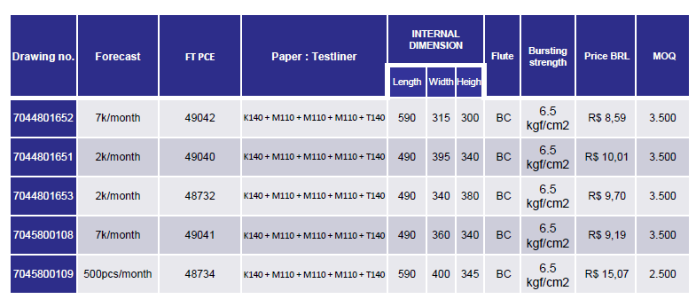

IMPORTANTE: Vefirificar com o Eric sobre a emissão e envio do PO para não haver execesso de material.

1. Esses itens estão em processo de nacionalização com a KLABIN

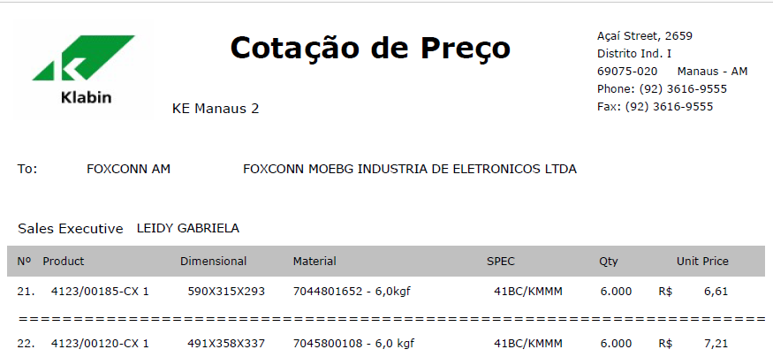

Endereço onde está a cotação:

Q:\FBR-MAO\Purchasing\Compras FBRLA\INVOICES IMPORTADOS\TP-LINK

POS ABERTOS PRODUTIVOS PARA ACOMPANHAR:



**PARA FAZER POs IMPORTADOS**

1. Usar o tipo de documento ZCN2 na tranação ZP367. Inicial 965...
2. Pedidos da Compal e Quanta (ACER), encaminhar para a Betânia solictando que ela envie ao fornecedor.
3. POs de ativo importado escolher o tipo de documento ZMIR na transação ZM367.

Obs: Demais POs permanecem a consição de inicial do PO 967... para material e 961 para Serviço.

Contatato para envio de PO para stencil:

[comercial03@stencilaser.com.br](mailto:comercial03@stencilaser.com.br)

[comercial@stentec.com.br](mailto:comercial@stentec.com.br)

Obrigada!!!